BAB III
METODOLOGI PENELITIAN

  - Metode Penelitian
Dalam penelitian ini akan dilakukan percobaan untuk menganalisa produk oksidasi yang dilakukan dengan metode X-RD (X-Ray Diffraction), SEM (Scanning Electron Microscope), EDS (Energy Dispersive Spectroscope), dan OM (Optical Microscope).

  - Tempat Penelitian
Pengerjaan pembuatan alat dan spesimen, serta pengujian ini akan dilakukan di laboratorium Material Teknik jurusan Teknik Mesin Universitas Lampung, dan penelitian/pengambilan datanya dilakukan di laboratorium Metrologi Institut Teknologi Bandung (ITB), Universitas Islam Negeri (UIN) Syarif Hidayatullah Jakarta, dan LIPI Serpong.

  - Prosedur Kerja Penelitian
    - Proses pembuatan spesimen
Spesimen/ benda uji yang akan digunakan dalam penelitian ini adalah baja karbon rendah AISI 1020. Tahapan-tahapan yang dilakukan dalam pembuatan spesimen ini ialah sebagai berikut :

- Cutting
Pemotongan benda uji ini dilakukan dengan menggunakan cutting wheel. Dimana bentuk potongan yang dihasilkan masih berukuran panjang dan kasar.

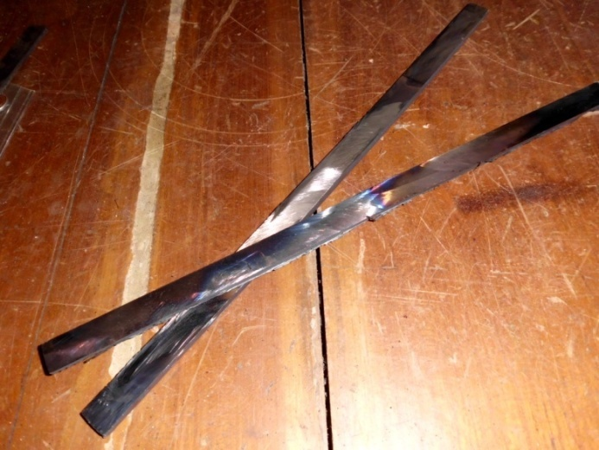
Gambar 3.1. Baja AISI 1020 yang telah dipotong

- Polishing
Ialah proses pengampelasan pada permukaan baja dengan menggunakan amplas nomor 200-1500. Dengan tujuan untuk menghaluskan bagian sisi-sisi permukaan.

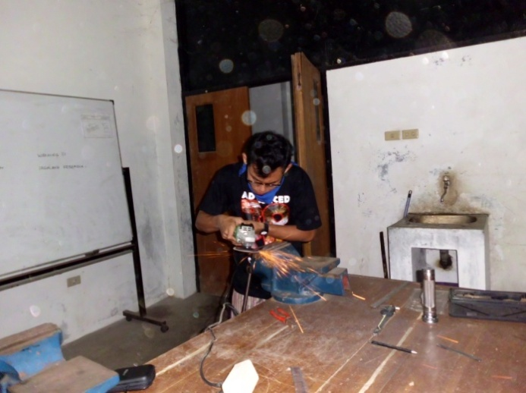
Gambar 3.2. Proses polishing baja AISI 1020
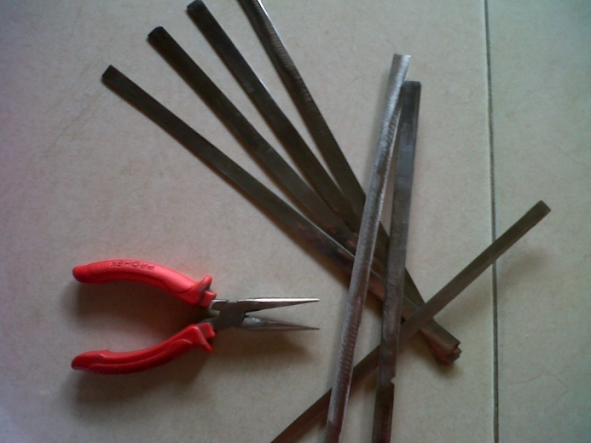

Gambar 3.3. Baja AISI 1020 setelah di polish dengan amplas nomor 200

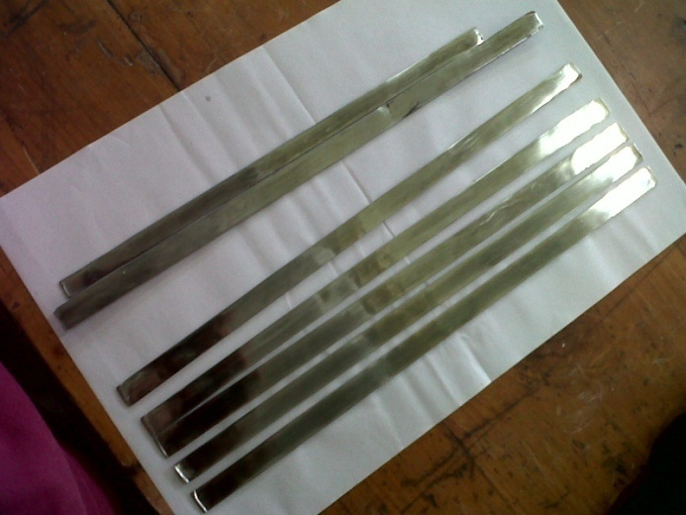

Gambar 3.4. Baja AISI 1020 setelah di polish dengan amplas nomor 1500

Pada gambar 3.3 tampak bahwa permukaan baja tersebut masih kasar dan berpori pada saat di polish dengan ampelas dengan nomor 200. Gambar 3.4 memperlihatkan baja yang telah di polish dengan ampelas nomor 1500. Tampak bahwa pada permukaan baja lebih halus dan mengkilap. Setelah baja yang akan dijadikan spesimen tersebut telah benar-benar halus permukaannya dan seragam ukuran lebar serta tebalnya, maka baja tersebut siap dibentuk sesuai dengan ukuran yang telah ditentukan.

- Forming
Setelah spesimen melewati tahapan polishing, maka spesimen selanjutnya dibentuk menurut ukuran panjang 20 mm, lebar 10 mm, dan tebal 1 mm.

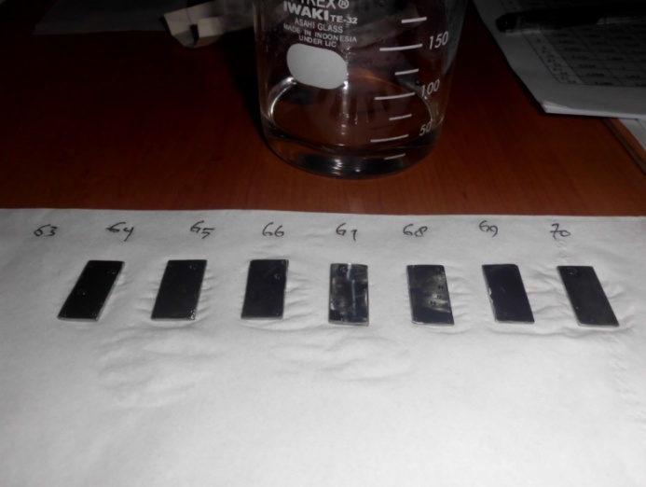
Gambar 3.5. Baja AISI 1020 yang telah dibentuk sesuai ukuran/dimensi

Setelah melalui semua tahapan di atas, maka spesimen yang berupa baja AISI 1020 ini telah siap untuk digunakan dalam pengujian.

    - Persiapan spesimen
Tabel 3.1. Jumlah spesimen yang akan digunakan dalam pengujian
Sampel  waktu | Na₂SO₄  (10%) | Na₂SO₄  (20%) | Na₂SO₄  (30%) | Total
1 jam | 3 | 3 | 3 | 9
4 jam | 3 | 3 | 3 | 9
9 jam | 3 | 3 | 3 | 9
25 jam | 3 | 3 | 3 | 9
49 jam | 3 | 3 | 3 | 9
64 jam | 3 | 3 | 3 | 9

Jadi total jumlah benda uji yang digunakan dalam pengujian ini adalah sebanyak 54 buah.

Tabel 3.2. Daftar dan jumlah spesimen yang akan digunakan untuk pengambilan data X-RD, SEM/EDS, dan OM
Uji  Waktu | X-RD | SEM | EDS-A | EDS-M | OM | Total
1 jam | 1 | 1 | - | - | 1 | 3
4 jam | - | - | - | - | 1 | 1
9 jam | 1 | - | 1 | - | 1 | 3
25 jam | - | - | - | - | 1 | 1
49 jam | - | - | - | 1 | 1 | 2
64 jam | 1 | 1 | - | - | 1 | 3

Benda uji yang akan dijadikan sebagai sampel bahan pengujian ialah sebanyak 13 buah yang masing-masing di ambil dari waktu pengujian. Untuk uji X-RD seluruh sampel menggunakan sampel ke 2 (20% Na₂SO₄), Untuk uji OM dan SEM menggunakan sampel ke 1 (10% Na₂SO₄), dan untuk uji EDS menggunakan sampel ke 3 yaitu 30% Na₂SO_{4.}

    - Proses pengujian
Proses pengujian sendiri dilakukan melalui bermacam tahapan proses. Adapun tahapan-tahapan yang harus dilakukan ialah sebagai berikut :
- Proses pencucian
Pencucian spesimen dengan menggunakan ethanol dimaksudkan agar benda uji bebas dari kotoran (debu, minyak, dll) yang dapat mengganggu daya rekat Na₂SO₄ pada saat masuk dalam tahapan pre coated nantinya,

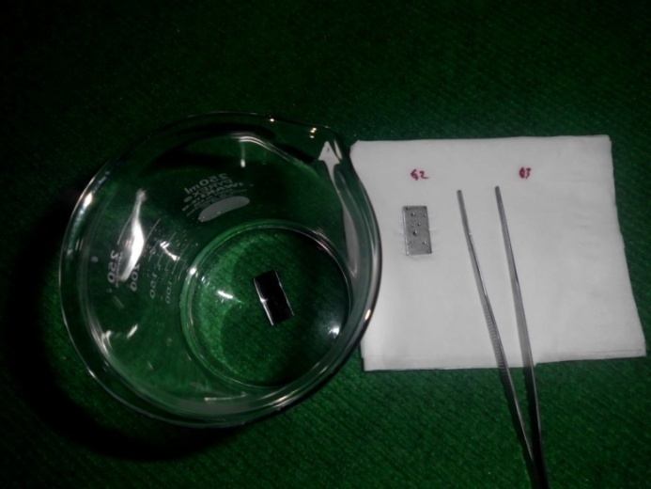
Gambar 3.6. Proses pencucian spesimen ke dalam ethanol

- Proses pembilasan
Proses pembilasan dengan menggunakan aquades yang berfungsi untuk menghilangkan sisa-sisa ethanol yang masih ada pada permukaan benda uji/spesimen.

- Drying
Proses ini adalah proses pengeringan benda uji/spesimen dengan menggunakan hair dryer, agar spesimen benar-benar dalam keadaan kering.

- Weighing
Sebelum spesimen melalui tahap pre coated maka spesimen ditimbang terlebih dahulu untuk mengetahui massa spesimen sebelum dan sesudah di coated. Spesimen kemudian ditimbang kembali setelah melewati tahap pengujian.

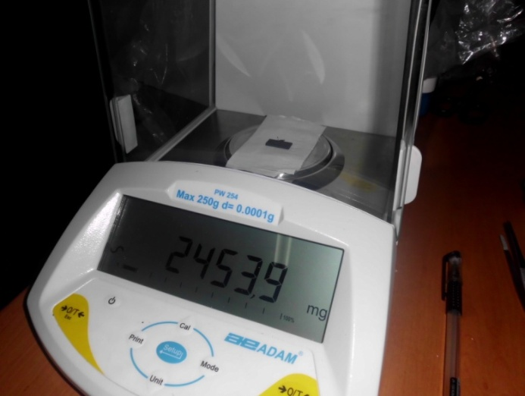
Gambar 3.7. Proses weighing spesimen sebelum di coated

- Pre Coated
Pada tahap ini spesimen uji yang telah siap akan di semprot dengan larutan Na₂SO₄ dengan konsentrasi larutan 10, 20, dan 30%. Penyemprotan dilakukan pada sisi permukaan spesimen uji yang diletakkan pada Hot Plate bertemperatur 200 ºC.

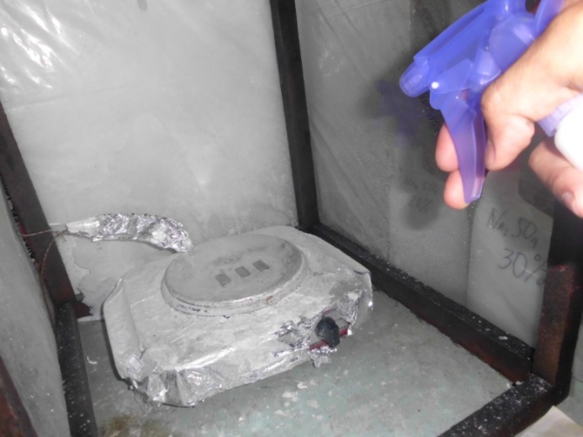
Gambar 3.8. Pre-coated spesimen dengan Na₂SO₄ di atas hot plate

Setelah spesimen di coated atau didepositkan dengan Na₂SO₄, maka spesimen ditimbang kembali. Kemudian setelah ditimbang, spesimen dimasukkan kedalam cawan keramik/crucible tertutup dan masuk pada tahapan selanjutnya yakni proses pengujian di dalam dapur pemanas elektrik (electrically-heated furnace).

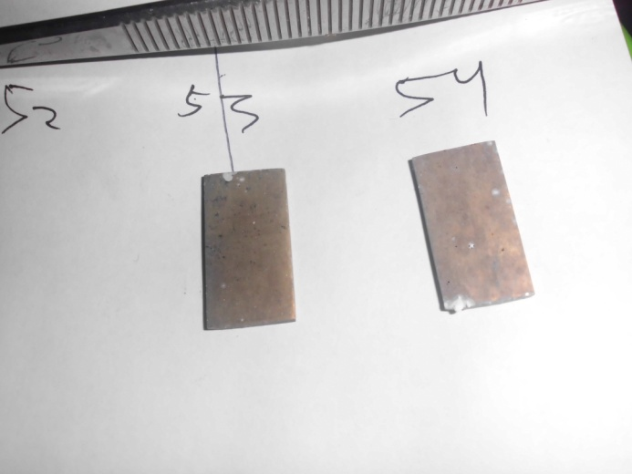
Gambar 3.9. Spesimen setelah di coated Na₂SO₄

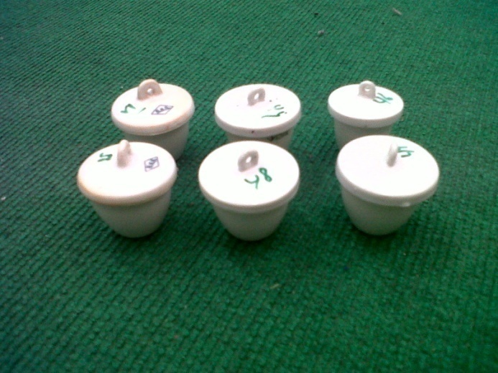

Gambar 3.10. Spesimen ditempatkan dalam cawan keramik/crucible

- Proses pengujian
Pada proses ini spesimen uji yang telah melewati berbagai tahapan perlakuan di atas akan di uji pada lingkungan Na₂SO₄ dengan konsentrasi 10, 20, dan 30% di dalam dapur pemanas elektrik (electrically-heated furnace). Spesimen/benda uji akan memasuki tahap pengujian pada temperatur 700 ºC selama variasi waktu 1 jam, 4 jam, 9 jam, 25 jam, 49 jam, dan 64 jam.

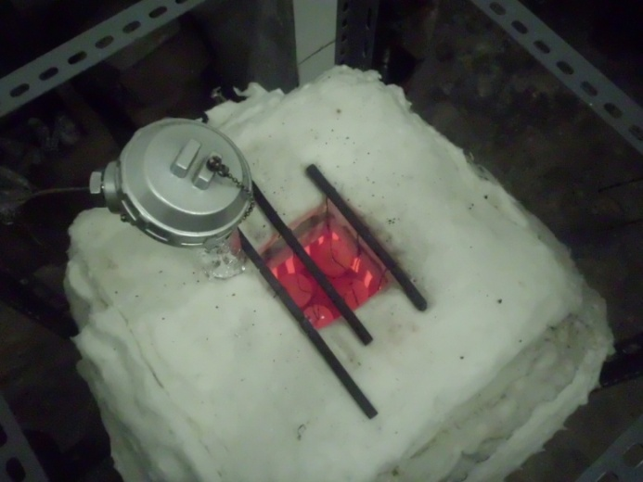
Gambar 3.11. Pengujian di dalam electrically-heated furnace

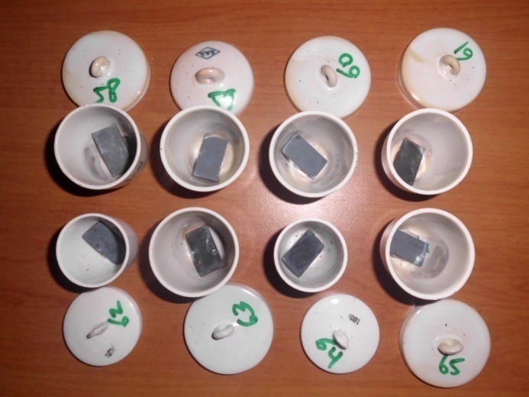

Gambar 3.12. Spesimen setelah di uji dalam furnace pada 700 ºC dalam lingkungan Na₂SO₄

  - Pengumpulan Data
Pengumpulan data-data yang dibutuhkan untuk menunjang penelitian yang akan dilakukan ialah melakukan perhitungan massa dari spesimen, untuk mendapatkan perbandingan antara massa (Δw) per satuan luas (A) dan waktu pengujian (t). Dengan menggunakan rumus berikut :

Δw = w₁ – w₀ (3.1)

Dimana ;
w₁ = Berat benda uji setelah uji korosi (mg)
w₀ = Berat benda uji sebelum uji korosi (mg)

Dan perhitungan luas permukaan benda uji yakni ;

A = 2 (p.l + p.t + l.t) (3.2)

Dimana ;
A = Luas permukaan spesimen (cm²)
p = Panjang spesimen (cm)
l = Lebar spesimen (cm)
t = Tebal spesimen (cm)

3.5. Diagram Alir

Mulai
Tahap Persiapan
Pembuatan Spesimen Uji
Pencucian Spesimen Uji
Pre Coated dengan Na₂SO₄ 10%, 20%, dan 30%
Pembuatan Alat Uji (Furnace)
Penimbangan Spesimen Uji
Pengujian Korosi Selama 1-64 Jam
Penimbangan Spesimen Uji (Setelah Pengujian)
Uji OM, SEM/EDS, dan X-RD
Hasil Pengujian
Pengolahan Data
Simpulan dan Saran
Selesai

Gambar 3.13. Diagram alir penelitian

